RIPASSIAMO quello che abbiamo fatto con il programma
“AL CENTRO COMMERCIALE”

SCRIVI A PAROLE le operazioni che hai fatto, per risolvere il problema.
___________________________________________________________________________________________________________________________________________________________________________________________________________________________________________________________________________________________________________________________

Ora prova a RIASSUMERE con uno schema le operazioni utilizzate. Cerca di usare le parole che hai trovato tra parentesi negli esercizi (COSTO UNITARIO e COSTO TOTALE).

Rendiamo le cose un po’ più difficili e proviamo a RISOLVERE UN PROBLEMA.
La V A, per organizzare una festa, va al supermercato per acquistare alcuni prodotti. Comprano:
- 7 bottiglie di Coca Cola, da € 1,50 l’una.
- 6 pacchetti di patatine, da € 2,15 l’uno.
- 5 teglie di pizza, da € 10 l’una.
- 4 confezioni di cioccolato, da € 3,50 l’uno.
Quanto spende in tutto la V A per la sua festa?

Prima facciamo un po’ d’ordine e sistemiamo i prodotti acquistati sul nastro.
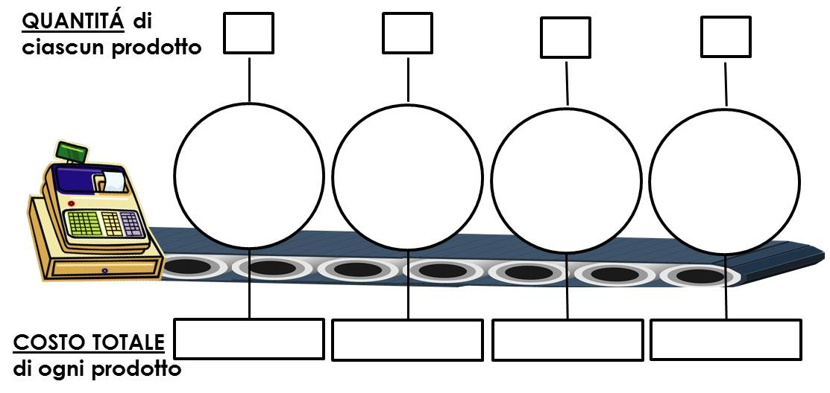

Adesso prova a pensare: come fa la cassiera a dirti quanto a speso in tutto?
Pensa ad una soluzione, poi discutila con un tuo compagno.
Eccoti un po’ di spazio per i calcoli:

